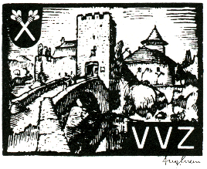
Zwingen, im Oktober 2021
Verschönerungs-
Verein
Zwingen

Seit 1986 engagieren sich immer wieder interessierte Einwohnerinnen und Einwohner im Verschönerungs-Verein Zwingen (VVZ). Hauptaufgabe ist die "Erhaltung und Verschönerung des Dorfes sowie die Unterstützung und Förderung kultureller Anliegen".

Der aktive Vorstand ist reduziert und

sucht Verstärkung!

Hast du Zeit und Lust, als aktives Mitglied des VVZ mitzuhelfen?

- Mithilfe bei Anlässen wie "Balade", Bring- und Hol-Tag (alle 2 Jahre), Hallen-Flohmarkt, Chesslete-Frühstück

- Unterhalt / Pflege der Bänkli
- Blumenpflege (Geranien)
- Adventsfenster

Für neue Ideen sind wir immer offen. Melde dich unverbindlich beim Präsidenten oder beim Sekretariat für weitere Auskünfte. Wir freuen uns auf deine Kontaktnahme!

Verschönerungs-Verein Zwingen

VVZ , 4222 Zwingen; www.vvz-zwingen.ch info@vvz-zwingen.ch
Präsident: Markus Schalch, Tel. 079 698 83 02
Sekretariat: Eliane Schwarzentrub, Tel. 079 720 17 71

